ใช้ถุงผ้าแทนถุงพลาสติก

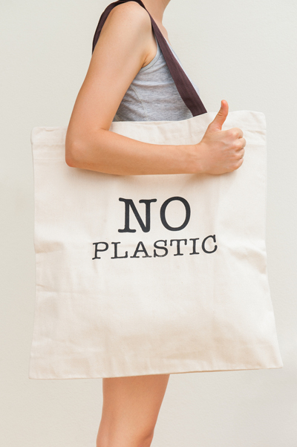
- อย่างที่เราทราบกันดีว่าถุงพลาสติกนั้นทำให้เกิดขยะขึ้นบนโลกของเรามากมาย แถมยังใช้เวลาย่อยสลายนานถึง 450 ปีอีกด้วย ปัจจุบันเฉพาะในกรุงเทพมหานครมีขยะที่เป็นถุงพลาสติกถึง 1,800 ตันต่อวันเลยทีเดียว โอ้โห ! อะไรจะมากมายขนาดนั้น ไม่ต้องบอกก็รู้เลยว่าถุงพลาสติกนั้นกำลังมีปริมาณเพิ่มขึ้นอย่างมากมายบนโลกของเรา เพราะฉะนั้นจึงมีคนที่มองเห็นถึงปัญหานี้ และได้ผลิตถุงผ้าออกมาให้พวกเราได้ใช้กัน เพื่อที่จะรณรงค์ในการลดใช้ถุงพลาสติกและก็จะช่วยบรรเทาภาวะโลกร้อนลงได้
- ปัจจุบันได้มีถุงผ้าหลากหลายรูปแบบออกมาวางขายกันให้เราได้เลือกซื้อเยอะไปหมด หลังจากที่ถุง I’m Not a Plastic Bag ของดีไซเนอร์ชาวอังกฤษ Anya Shindmarch ได้ถูกออกแบบและออกมาวางขายจนโด่งดังจนมีชื่อเสียงไปทั่วโลก ก็มีผู้ที่หันมาให้ความสนใจ และผลิตถุงผ้าออกมาวางขายกันอย่างมากมาย
- ตอนนี้องค์กรต่างๆของบ้านเราก็เริ่มหันมาผลิตถุงผ้าของตัวเองออกมา และก็มีการรณรงค์ให้ใช้ถุงผ้ากันอย่างกว้างขวางมากขึ้น ก็ถือว่าเป็นเรื่องที่ดีที่ทุกคนหันมาให้ความสนใจเกี่ยวกับภาวะโลกร้อนกันมากขึ้น บางคนอาจะมีคำถามในใจขึ้นว่า แล้วเราจะใช้ถุงผ้าตอนไหน ? ใช้ทำอะไร ? ผมก็พอจะตอบแบบตรงๆได้ว่า ก็ให้ใช้แทนถุงพลาสติกที่ท่านใช้ในแต่ละวันไงครับ ผมจะลองยกตัวอย่างเพื่อให้เห็นภาพนะครับ
- ถ้าเราทุกคนร่วมมือกัน และหันมาใช้ถุงผ้ากันมากๆ ต่อไปเราก็จะเห็นคนหันมาใช้ถุงผ้าตามกันมากขึ้น เพราะบางท่านอาจจะไม่ค่อยกล้าใช้ หรือมองว่ามันลำบากมากขึ้น แต่ยังไงก็ขอให้ช่วยกันเถอะครับ เพื่อที่จะแก้ปัญหาภาวะโลกร้อนยังไงก็ตามแต่หากเรามองถุงผ้าเป็นสินค้าแฟชั่น และซื้อมาไว้มากมายเกินความจำเป็น มันก็จะไม่ได้ช่วยทำให้อะไรดีขึ้น กลับจะทำให้เกิดขยะบนโลกมากขึ้น ทั้งนี้ก็ขอให้มองจุดประสงค์ที่แท้จริงที่ทำให้ถุงผ้าเกิดขึ้นมา อย่าตามกระแสแฟชั่นมากเกินไป เพราะมันก็เป็นสาเหตุหนึ่งที่ทำให้เกิดภาวะโลกร้อนขึ้นนั่นเอง

